Hálózat leírás

Pontos port leírásokhoz lásd: topologia.xlsx

Security:

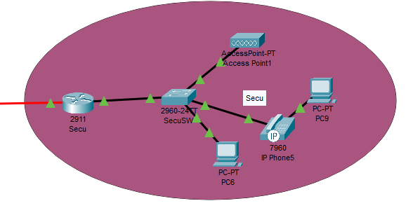

192.168.80.0/24 (PC), 192.168.20.0/24 (VoIP), 192.168.40.0/24 (Wifi)

Secu: a Central router-hez csatlakozik 192.168.100.4/30-as hálózaton. OSPF dinamikus útválasztó protokol működik rajta, 3.3.3.3-as router-id-val, 192.168.80.0/24-es és 192.168.100.4/30-as hálózatot hirdeti.

SecuSw: VTP kliens ceg.hu domain névvel és almafa12 a kód, portokhoz, amihez nem csatlakozik, semmilyen eszköz ki van kapcsolva és a 60-as VLAN-hoz vannak rendelve.

DMZ:

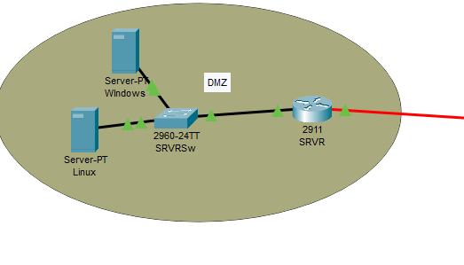

192.168.50.0/24(Szerverek)

SRVR: Central router-hez csatlakozik 192.168.100.12/30-as hálózaton. OSPF dinamikus útválasztó protokol működik rajta, 2.2.2.2-es router-id-val, 192.168.50.0/24-es és 192.168.100.12/30-as hálózatot hirdeti.

SVRVSw: VTP kliens ceg.hu domain névvel és almafa12 a kód. Portok az 50-es vlanhoz vannak hozzárendelve.

Windows Szerver: Windows 2019 Server operációs rendszer. AD, DNS, DHCP, Fájl- és nyomtató megosztás szolgáltatások működnek rajta. ceg.hu a Tartomány neve. Statikus ip címmel rendelkezik, ami a 192.168.50.10/24, alapértelmezett átjárója a 192.168.50.1. DNS tartományban fel van jegyezve a saját ip címe ceg.hu néven valamint Linux webszerver ip címe [www.ceg.hu](http://www.ceg.hu) néven. DHCP szolgáltatást ad az összes VLAN számára kivéve a 70-esnek.

Linux Szerver: Debian 11 operációs rendszer. Apache2 webszerver szolgáltatás működik rajta. Statikus ip címmel rendelkezik, ami a 192.168.50.11/24, alapértelmezett átjárója a 192.168.50.1. Valamint a tartományba léptetéshez letöltött realm csomagot tartalmazza.

Forgalom irányításért felelős eszközök:

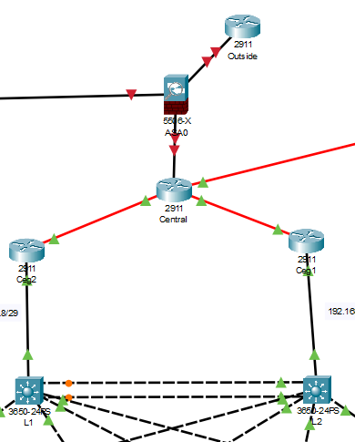

L1 és L2: Layer 3-as switchek, köztük etherchannel redundás megoldást alkalmaztunk, natív vlan-uk a 70-es. L1 a hálózat VTP szervere, L2 egy VTP kliens. OSPF-et használnak 10-40-es vlanokat hirdetik, valamint L1 a 192.168.1.8/29-as hálózatot, L2 pedig a 192.168.1.0/29-es hálózatot hirdeti.

Cég1 és Cég2: OSPF-fel hirdetik hálózataikat.

Central: OSPF-fel hirdeti hálózatait.

ASA: Tűzfal eszköz, listás NAT-ot használ, közte és Outside között ipv4 és ipv6-os kapcsolat is van. Inside nevű interface-e a Central router-ral van összekötve, DMZ nevű interface-e a SRVR router-hez csatlakozik és Outside interface az Outside router-hez van csatlakoztatva. Ipv4 és Ipv6 OSPF-et is használ.

Outside: Rajta jutnak ki az eszközök az internetre. Dinamikus Natolást alkalmaztunk rajta. Ipv6-os ospfet használ.

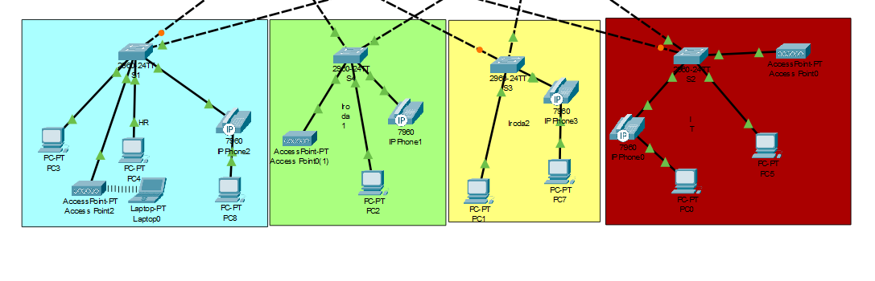Irodák:

192.168.10.0/24, 192.168.20.0/24, 192.168.30.0/24, 192.168.40.0/24

S1, S2 és S3: VLAN 10-hez tartoznak a hozzájuk csatolt számítógépek, VTP kliensek. S1-hez csatlakoztatva van egy Acces Point ami a 40-es VLAN(wifi)-hoz tartozik. Mindegyik switch-hez csatlakozik egy VoIP eszköz, ami a 20-as VLAN tagja. Amely portok az L1 és L2 switch-hez csatlakoznak trunk-ölve vannak.

S4: Hozzá csatolt számítógépek VLAN 30-ban vannak. VTP kliens. Hozzá is van csatolva egy Access Point és egy VoIP eszköz.

Minden hálózati eszközön van ssh, és 3 felhasználó attila, adam és szadni.